旅游学院VPN 客户端配置（Android）

1、创建VPN

​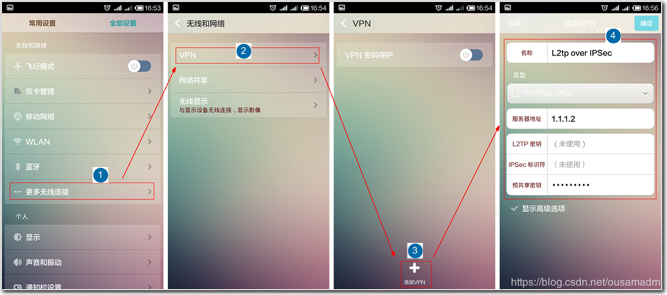​​说明

服务器地址：使用学校VPN服务器地址

共享密钥：使用学校共享密钥

​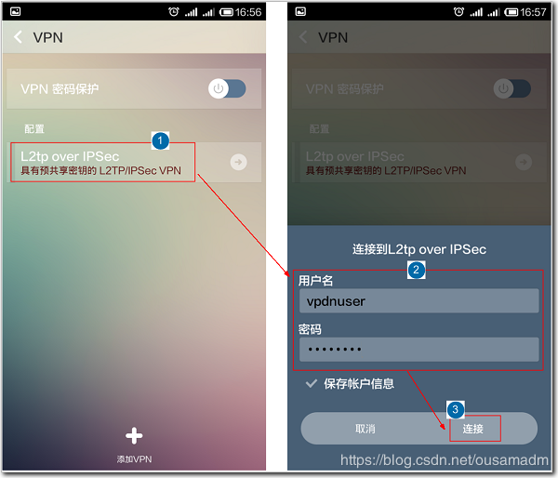

​​说明：

用户名：使用学校提供的用户名

密码：用户名对应的密码

b、断开连接：

VPN->关闭（滑动开）